Rapport 17/01/2020

- Nous avons rechercher et télécharger un logiciel permettant de créer des projets en C++ plus facilement : « Eclipse IDE for C/C++ Developers ». Ce logiciel créer automatiquement les fichiers «*.h » et « *.cpp » lorsque l’on veut rajouter une classe et commencer l’écriture des classes nous faisais gagner un temps considérable.

- Nous avons terminé la modélisation de la gameboy et avons donc un aperçu :
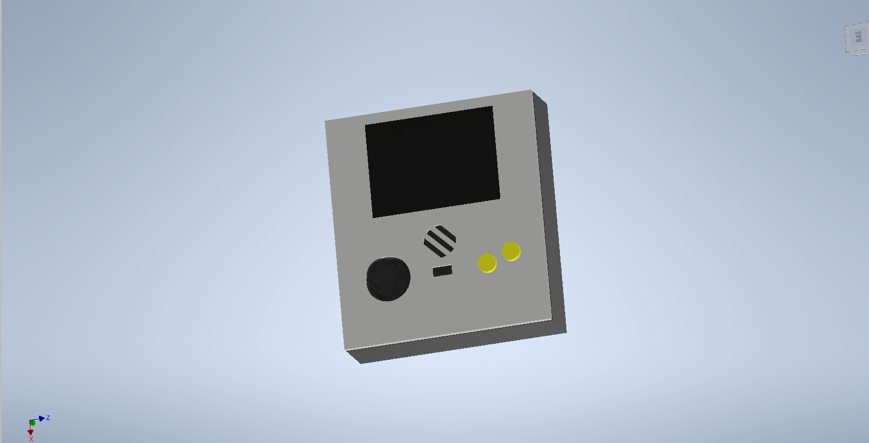
- Nous avons présenter notre projet à nos professeurs.

- Nous avons commencer à coder les différentes classes de notre jeux. J’ai commencer à rencontrer quelques problèmes concernant le code : comment importer des librairies « élémentaires » pour les calculs de racines ou encore pour choisir un nombre aléatoirement.
